Бенчмарк архитектурных задач Platform V: сравнение Spine с кодовыми агентами
ОТЧЁТ — исследовательский прототип · 14.09.2026

1. Резюме
Ячеек в матрице: 1032; оценено судьёй: 917; 115 ячеек отсутствуют по задокументированным отклонениям (D13/D14/D17 — частичные руки), 18 ячеек восстановлены после дефекта извлечения (D18). Бенчмарк: 24 архитектурные задачи по документации Platform V (СберТех) — от проектирования HA/DR-слоёв данных до комплаенс-маппинга 719-П/683-П/851-П. Каждый ответ оценён независимым LLM-судьёй по рубрикам с цитатами-доказательствами плюс детерминированным слоем проверок.
- Эталонная конфигурация Spine — spine-arch-think (харнесс + спайн-пакет + ризонинг модели, бюджет 64K). Все сравнения — по отдельным конфигурациям Spine, а не по среднему между руками.
- H1 подтверждена для Spine с ризонингом: spine-arch-think значимо сильнее Theseus (+22.2 [+10.7; +34.3]) и идёт в паритете с лучшими универсалами — Claude Code (+2.4 [-3.7; +8.0]) и Kimi Code (-0.4 [-5.7; +4.5]). При этом на dsf Claude Code и Kimi Code тоже работали с ризонингом (модель ризонит по умолчанию, D21) — паритет здесь это честное «ризонинг против ризонинга». На GLM-5.3 Flash — превосходство над Claude Code на грани значимости (+7.2 [+0.3; +18.5]): 8 общих задач, основную часть эффекта даёт CMP-ARCH-001 (+44.6 при медианном диффе ≈ +2). Без ризонинга (spine-arch): паритет-минус с Claude Code (-2.4 [-8.6; +3.6]) и отставание от Kimi Code (-5.1 [-9.9; -0.5]).
- Ризонинг — главный усилитель Spine: премия think над spine-arch +4.7 [-1.1; +10.9] на V4.1 Flash и +12.3 [+3.5; +20.5] на V4 Pro (значимо). Выключать ризонинг у Spine нельзя — без него харнесс теряет преимущество.
- Вклад доменного формата (спайн-пакет): spine-arch − spine-min = +5.2 [-1.0; +11.5] на dsf (~+4 пулом по моделям) — слабый плюс поверх голого харнесса.
- Отрыва от хороших универсалов нет: Claude Code и Kimi Code закрывают те же задачи на 90+ баллов (по моделям 89.6–96.8) без доменной специализации. Ценность Spine — контур вокруг документа (гейты, трассируемость, handoff), который этот бенчмарк не измеряет.
- H2 отклонена на полных руках: кастомизация универсалов под архитекторов эффекта не дала — claude-arch − claude-plain = +0.6 [-2.2; +4.2], kimi-arch − kimi-plain = -0.7 [-4.9; +3.3].
- H3 подтверждена: агентный контур важнее выбора харнесса, но это зависит от модели — claude-plain − raw-llm = +14.9 [+10.0; +19.7] на dsf (голая модель 77 против 90+ у большинства харнессов; Theseus — ниже голой модели; эффект суммирует контур и ризонинг — raw на dsf неризонящий алиас deepseek-chat, D21), на GLM-5.3 Flash голая модель почти не проигрывает (93.5, n=4 — осторожно). Эффект любого харнесса нужно мерить на своей целевой модели.
- Надёжность — главный риск агентных прогонов: 30–33% ответов Theseus оборваны лимитом ходов; 18 «обрывов» Spine оказались дефектом извлечения, а не модели (D18); связка arch-be × glm-5.3-flash частично несовместима (D14). Пайплайн извлечения ответов нужно проверять прежде, чем судить модель.

2. Методология
Матрица: 1032 прогона в 19 условиях × 24 задачи × до 2 повторов × 5 моделей/конфигураций (DeepSeek V4.1 Flash / V4 Pro, GLM-5.3 Flash / 5.3 + свип); завершено генераций 1017, оценено судьёй 917. kimi×glm прогонялся через OpenRouter (та же модель, D17). Дизайн, гипотезы H1–H3 и хэши входов зафиксированы в пререгистрации до прогона (PREREGISTRATION.md + prereg_hashes_v2.txt); все отклонения задокументированы (DEVIATIONS.md, D1–D20). Судья: deepseek-v4-pro, анонимизированные ответы, JSON-вердикт по рубрикам, верификация цитат-доказательств; любой hard-fail ограничивает итог 39 баллами. Итог задачи: total = 100·Σ(wᵢ·sᵢ)/(4·Σwᵢ).
Сравнения ведутся по отдельным конфигурациям Spine (spine-arch, spine-min, spine-arch-think; эталон — spine-arch-think), а не по среднему между руками: руки отвечают на разные вопросы дизайна (вклад формата, вклад ризонинга).
Ризонинг по рукам (перепроверено 2026-09-14 по сессионным журналам и живым API-пробам, D21). На dsf (DeepSeek V4.1 Flash) модель ризонит по умолчанию — reasoning_content в ответе без всяких параметров, отключается только явным thinking:{type:disabled}. Поэтому Claude Code и Kimi Code работали с ризонингом (у claude — thinking-блоки в сессиях до ~200K символов, у kimi — thinkingEffort high/max в wire-журналах), как и qwen, omp, theseus/openclaw (max, D11). Без ризонинга — только spine-arch/spine-min (явный --think off, D10) и raw-llm (неризонящий алиас deepseek-chat); эталонный spine-arch-think — явный --think on (64K). На GLM-5.3 Flash ризонинг включён на стороне модели у всех рук (API Z.AI не позволяет его отключить — HTTP 1210, только effort low/high/max; харнессы effort не задавали, у raw-llm — явно effort=low). На DeepSeek V4 Pro (ризонящая модель по умолчанию) Claude Code, Kimi Code и raw-llm работали с ризонингом; spine-arch — с --think off, spine-arch-think — с --think on (64K).

3. Покрытие прогона
Матрица завершена. Отсутствующие 115 ячеек — частичные руки по задокументированным отклонениям: сокращение glm-канала (D13/D17), хронические таймауты arch-be × glm-5.3-flash (D14, 2 ячейки выведены), частичные dsp-руки кастомизированных условий. 18 ячеек с дефектом извлечения восстановлены, а не удалены (D18).
Модели в данных: дефолт харнесса, DeepSeek V4.1 Flash, DeepSeek V4 Pro, GLM-5.3 Flash, GLM-5.3. Условия: 16.

4. Результаты

4.1. Итог судьи по условиям и моделям
Условие | Модель | Среднее (0–100) | SD | n
Claude Code + CLAUDE.md | DeepSeek V4.1 Flash | 92.5 | ±15.7 | 48
Claude Code + CLAUDE.md | DeepSeek V4 Pro | 92.1 | ±6.8 | 20
Claude Code + CLAUDE.md | GLM-5.3 Flash | 95.3 | ±4.6 | 6
Claude Code | DeepSeek V4.1 Flash | 91.9 | ±14.3 | 48
Claude Code | DeepSeek V4 Pro | 96.8 | ±3.9 | 24
Claude Code | GLM-5.3 Flash | 89.6 | ±21.5 | 16
codewhale-plain | дефолт харнесса | 86.2 | ±9.2 | 2
dsh-plain | дефолт харнесса | 87.0 | ±15.6 | 2
hermes-plain | дефолт харнесса | 91.9 | ±0.9 | 2
Kimi Code + AGENTS.md | DeepSeek V4.1 Flash | 94.0 | ±12.3 | 48
Kimi Code + AGENTS.md | DeepSeek V4 Pro | 92.8 | ±13.5 | 20
Kimi Code + AGENTS.md | GLM-5.3 Flash | 96.4 | ±3.9 | 11
Kimi Code | DeepSeek V4.1 Flash | 94.7 | ±9.1 | 48
Kimi Code | GLM-5.3 Flash | 95.7 | ±4.8 | 20
pi-coding-agent | DeepSeek V4.1 Flash | 93.5 | ±14.5 | 48
OpenClaw | DeepSeek V4.1 Flash | 93.7 | ±9.3 | 48
Qwen Code | DeepSeek V4.1 Flash | 91.3 | ±9.7 | 48
Модель без харнесса (raw) | DeepSeek V4.1 Flash | 77.0 | ±14.1 | 48
Модель без харнесса (raw) | DeepSeek V4 Pro | 83.8 | ±6.1 | 24
Модель без харнесса (raw) | GLM-5.3 Flash | 93.5 | ±6.5 | 4
Модель без харнесса (raw) | GLM-5.3 | 94.2 | ±4.9 | 3
Spine + спайн-пакет + ризонинг | DeepSeek V4.1 Flash | 94.3 | ±14.7 | 48
Spine + спайн-пакет + ризонинг | DeepSeek V4 Pro | 94.5 | ±12.3 | 24
Spine + спайн-пакет + ризонинг | GLM-5.3 Flash | 97.2 | ±3.7 | 32
Spine + спайн-пакет | DeepSeek V4.1 Flash | 89.5 | ±14.6 | 48
Spine + спайн-пакет | DeepSeek V4 Pro | 82.2 | ±16.0 | 24
Spine + спайн-пакет | GLM-5.3 Flash | 94.4 | ±17.7 | 18
Spine + спайн-пакет | GLM-5.3 | 100.0 | ±0.0 | 1
Spine (без спайна) | DeepSeek V4.1 Flash | 84.4 | ±15.5 | 48
Spine (без спайна) | GLM-5.3 Flash | 98.5 | ±3.3 | 16
Theseus + AGENTS.md архитектора | DeepSeek V4.1 Flash | 67.3 | ±42.5 | 48
Theseus + AGENTS.md архитектора | GLM-5.3 Flash | 72.4 | ±43.7 | 12
Theseus | DeepSeek V4.1 Flash | 72.1 | ±39.6 | 48
Theseus | GLM-5.3 Flash | 75.2 | ±42.7 | 9
Theseus | GLM-5.3 | 32.7 | ±56.6 | 3
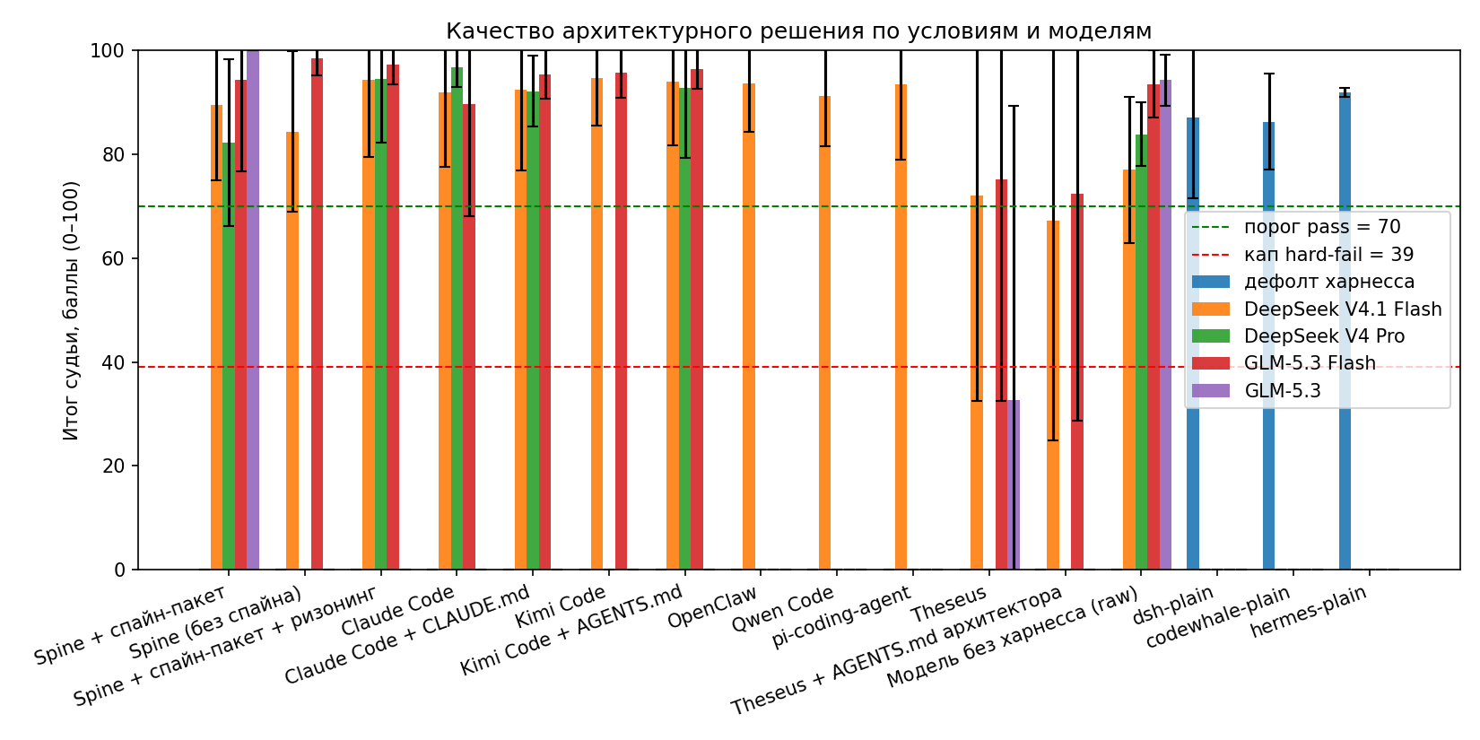
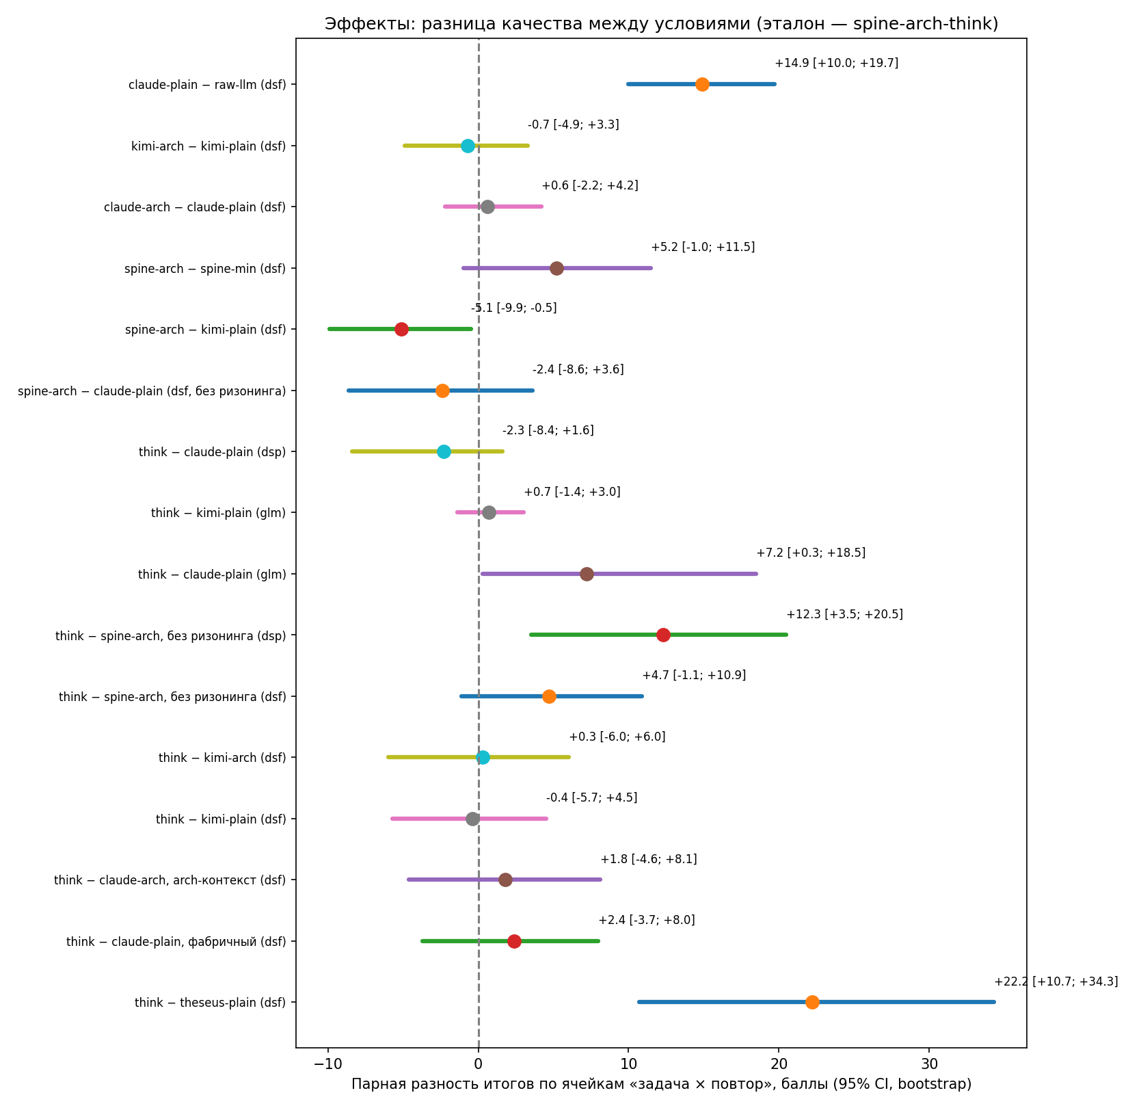
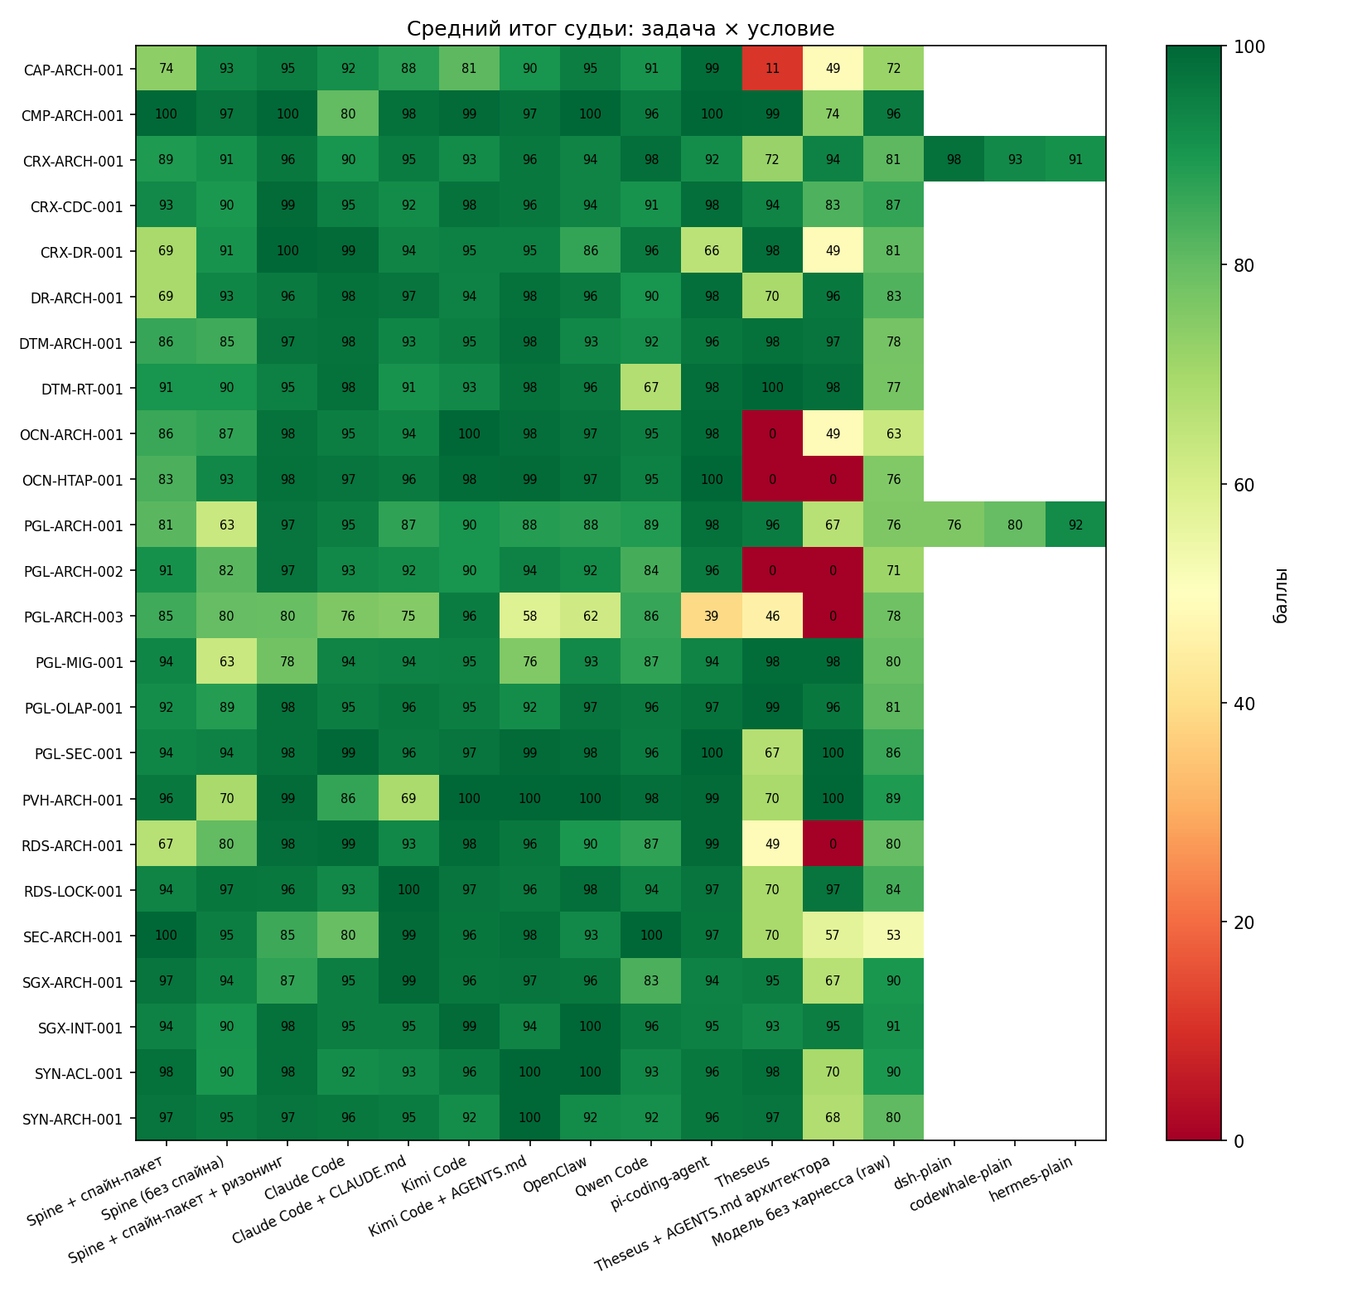
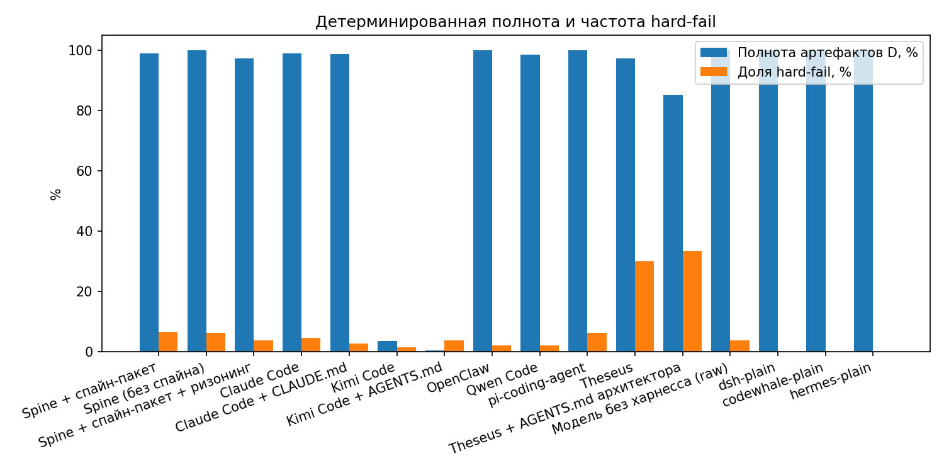
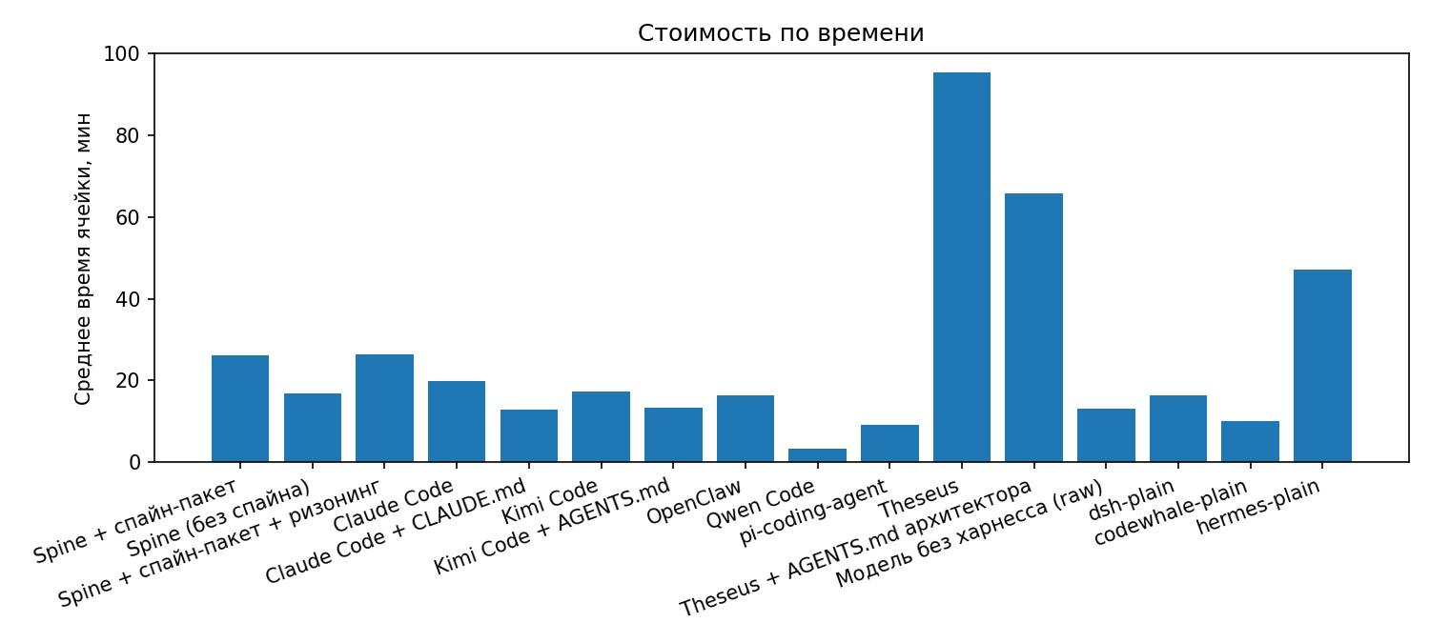

4.2. Эффекты (парность по ячейкам «задача × повтор», bootstrap 95% CI)
Эталон Spine — spine-arch-think; все сравнения — по отдельным конфигурациям Spine, без усреднения рук. Значения совпадают с опубликованными в README (results/effects_paired.json).
Сравнение | Δ баллов | 95% CI | Что это значит
think − theseus-plain (dsf) | +22.2 | [+10.7; +34.3] | Spine значимо сильнее Theseus (H1 ✓)
think − claude-plain, фабричный (dsf) | +2.4 | [-3.7; +8.0] | премия над фабричным Claude Code (паритет)
think − claude-arch, arch-контекст (dsf) | +1.8 | [-4.6; +8.1] | премия над Claude Code с кастомизацией (паритет)
think − kimi-plain (dsf) | -0.4 | [-5.7; +4.5] | паритет с Kimi Code
think − kimi-arch (dsf) | +0.3 | [-6.0; +6.0] | паритет с Kimi Code + кастомизация
think − spine-arch, без ризонинга (dsf) | +4.7 | [-1.1; +10.9] | премия ризонинга на V4.1 Flash
think − spine-arch, без ризонинга (dsp) | +12.3 | [+3.5; +20.5] | премия ризонинга на V4 Pro — значима
think − claude-plain (glm) | +7.2 | [+0.3; +18.5] | на GLM think выше Claude Code — на грани значимости (8 общих задач, эффект вытягивает CMP-ARCH-001)
think − kimi-plain (glm) | +0.7 | [-1.4; +3.0] | на GLM паритет с Kimi Code
think − claude-plain (dsp) | -2.3 | [-8.4; +1.6] | на V4 Pro паритет с Claude Code
spine-arch − claude-plain (dsf, без ризонинга) | -2.4 | [-8.6; +3.6] | без ризонинга — паритет-минус
spine-arch − kimi-plain (dsf) | -5.1 | [-9.9; -0.5] | без ризонинга — отставание от Kimi Code
spine-arch − spine-min (dsf) | +5.2 | [-1.0; +11.5] | вклад формата — слабый плюс поверх харнесса
claude-arch − claude-plain (dsf) | +0.6 | [-2.2; +4.2] | H2 ✗: кастомизация Claude Code без эффекта
kimi-arch − kimi-plain (dsf) | -0.7 | [-4.9; +3.3] | H2 ✗: кастомизация Kimi Code без эффекта
claude-plain − raw-llm (dsf) | +14.9 | [+10.0; +19.7] | контур + ризонинг дают +15 над голой моделью (raw — неризонящий алиас, D21)

5. Интерпретация
Эталонная конфигурация Spine — spine-arch-think (харнесс + спайн-пакет + ризонинг модели, бюджет 64K). Все сравнения — по отдельным конфигурациям Spine, а не по среднему между руками.
H1 подтверждена для Spine с ризонингом: spine-arch-think значимо сильнее Theseus (+22.2 [+10.7; +34.3]) и идёт в паритете с лучшими универсалами — Claude Code (+2.4 [-3.7; +8.0]) и Kimi Code (-0.4 [-5.7; +4.5]). При этом на dsf Claude Code и Kimi Code тоже работали с ризонингом (модель ризонит по умолчанию, D21) — паритет здесь это честное «ризонинг против ризонинга». На GLM-5.3 Flash — превосходство над Claude Code на грани значимости (+7.2 [+0.3; +18.5]): 8 общих задач, основную часть эффекта даёт CMP-ARCH-001 (+44.6 при медианном диффе ≈ +2). Без ризонинга (spine-arch): паритет-минус с Claude Code (-2.4 [-8.6; +3.6]) и отставание от Kimi Code (-5.1 [-9.9; -0.5]).
Ризонинг — главный усилитель Spine: премия think над spine-arch +4.7 [-1.1; +10.9] на V4.1 Flash и +12.3 [+3.5; +20.5] на V4 Pro (значимо). Выключать ризонинг у Spine нельзя — без него харнесс теряет преимущество.
Вклад доменного формата (спайн-пакет): spine-arch − spine-min = +5.2 [-1.0; +11.5] на dsf (~+4 пулом по моделям) — слабый плюс поверх голого харнесса.
Отрыва от хороших универсалов нет: Claude Code и Kimi Code закрывают те же задачи на 90+ баллов (по моделям 89.6–96.8) без доменной специализации. Ценность Spine — контур вокруг документа (гейты, трассируемость, handoff), который этот бенчмарк не измеряет.
H2 отклонена на полных руках: кастомизация универсалов под архитекторов эффекта не дала — claude-arch − claude-plain = +0.6 [-2.2; +4.2], kimi-arch − kimi-plain = -0.7 [-4.9; +3.3].
H3 подтверждена: агентный контур важнее выбора харнесса, но это зависит от модели — claude-plain − raw-llm = +14.9 [+10.0; +19.7] на dsf (голая модель 77 против 90+ у большинства харнессов; Theseus — ниже голой модели; эффект суммирует контур и ризонинг — raw на dsf неризонящий алиас deepseek-chat, D21), на GLM-5.3 Flash голая модель почти не проигрывает (93.5, n=4 — осторожно). Эффект любого харнесса нужно мерить на своей целевой модели.
Надёжность — главный риск агентных прогонов: 30–33% ответов Theseus оборваны лимитом ходов; 18 «обрывов» Spine оказались дефектом извлечения, а не модели (D18); связка arch-be × glm-5.3-flash частично несовместима (D14). Пайплайн извлечения ответов нужно проверять прежде, чем судить модель.
Интерпретации являются интерпретациями: балл судьи измеряет соответствие рубрикам, а не абсолютную архитектурную правильность. Детерминированный слой (полнота артефактов, regex-детекторы hard-fail) не меряет семантику; LLM-судья может иметь смещения, свойственные модели судьи.

6. Ограничения
- Судья одиночный (deepseek-v4-pro) из семейства одного из решателей — смещение декларируется, но не измерено (пул судей отменён по стоимости).
- Сравнение dsf↔glm (H3) — на пересечении 8–16 задач; glm53-канал не закрыт.
- Превосходство think над Claude Code на glm (+7.2) опирается на 8 общих задач, и основную часть эффекта даёт одна из них (CMP-ARCH-001, +44.6); трактовать как сигнал на грани значимости, а не устойчивый эффект.
- 2 ячейки выведены из-за хронических таймаутов (D14).
- Два повтора на ячейку ограничивают точность оценки дисперсии; bootstrap CI отражает неопределённость среднего, а не разброс отдельных ответов.
- Результаты — про режим «один документ на задачу»; они не оценивают многошаговую работу архитектора (гейты, трассировка, handoff) в проде.

Приложение. Состав бенчмарка (24 задачи)
Задача | Ячеек | Оценено
CAP-ARCH-001 | 51 | 50
CMP-ARCH-001 | 55 | 55
CRX-ARCH-001 | 58 | 56
CRX-CDC-001 | 50 | 46
CRX-DR-001 | 36 | 36
DR-ARCH-001 | 48 | 41
DTM-ARCH-001 | 32 | 32
DTM-RT-001 | 46 | 43
OCN-ARCH-001 | 46 | 34
OCN-HTAP-001 | 45 | 41
PGL-ARCH-001 | 51 | 37
PGL-ARCH-002 | 32 | 32
PGL-ARCH-003 | 32 | 32
PGL-MIG-001 | 32 | 32
PGL-OLAP-001 | 46 | 34
PGL-SEC-001 | 46 | 42
PVH-ARCH-001 | 46 | 42
RDS-ARCH-001 | 46 | 34
RDS-LOCK-001 | 32 | 32
SEC-ARCH-001 | 46 | 34
SGX-ARCH-001 | 46 | 32
SGX-INT-001 | 32 | 30
SYN-ACL-001 | 32 | 30
SYN-ARCH-001 | 46 | 40

